**新 书 推 荐**

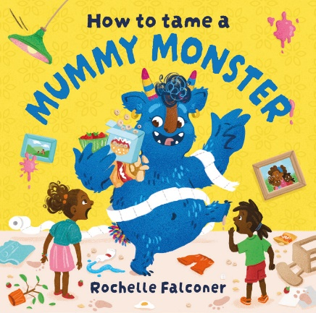**中文书名：《如何驯服妈妈怪兽》**

**英文书名：How to Tame a Mummy Monster**

**作 者：Rochelle Falconer**

**出 版 社：OUP**

**代理公司：OUP/ ANA**

**页 数：32页**

**出版时间：2025年8月**

**代理地区：中国大陆、台湾**

**审读资料：电子稿**

**类 型：故事绘本**

**内容简介：**

**当争吵的姐妹遇上变身的妈咪，一场爆笑又温馨的家庭大冒险就此开启！**

**色彩斑斓的画面，个性十足的角色，带你领略家庭生活的别样精彩。**

妈妈让小怪物尝尝自己的厉害会怎么样？

朱妮（Junie）和露比（Ruby）整天都在争吵。她们为早餐争吵，为衣服争吵，甚至为地上的铅笔争吵。她们忙着争吵，却没有注意到妈妈的举动有了变化……她开始“哼哼”、“呼呼 ”地喘气，还长出了毛！

当妈咪变成了厚脸皮的木乃伊怪兽时，朱尼和露比也尝到了自己的苦头。他们必须想办法让妈妈恢复正常……为此，他们必须把分歧放在一边。

这是一个关于家庭生活、兄妹竞争和调皮妈妈的贴近生活的故事，充满了幽默、温情和爱心。

**本书卖点：**

- 这是一个关于兄弟姐妹竞争的爆笑故事，许多家庭都能感同身受。

- 罗谢尔·法尔科纳（Rochelle Falconer）的作家处女作，灵感来自她自己的女儿们。

- 法尔科纳的作品色彩斑斓、现代感十足，充满个性、活力和趣味。

**作者简介：**

**罗谢尔·法尔科纳（Rochelle Falconer）**出生在牙买加，但在伯明翰长大，是六个孩子中的老大，由单身母亲抚养长大。十几岁时，她总是埋头读书。她热爱写作，在学校里，艺术系是她最有归属感的地方。罗谢尔学习平面设计，曾在多家设计机构和游戏行业工作。直到她休学养家，才重新发现了图画书。结合早年对写作的热情和对绘画的热爱，罗谢尔现在花时间创作她希望在图画书中呈现的人物，并梦想着他们的故事。罗谢尔还是《宇宙学员》（*Cosmic Cadets*）系列（OUP）的插图作者。

**内页插图：**

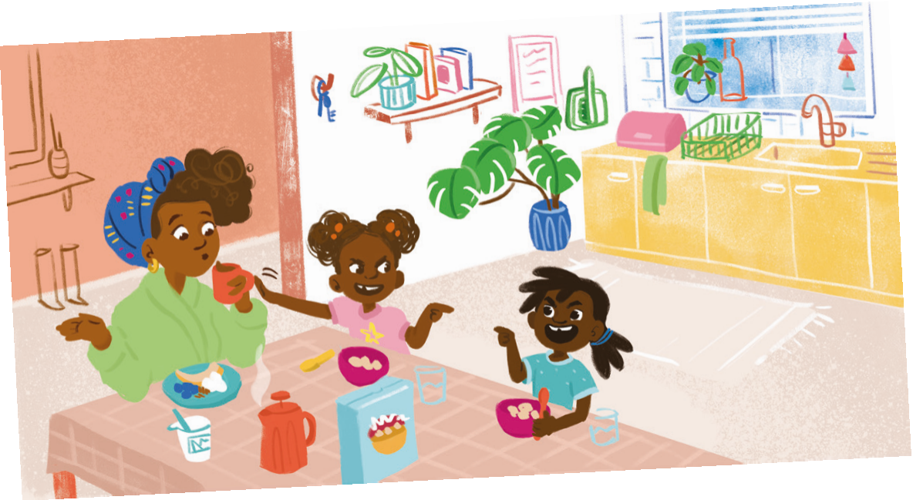 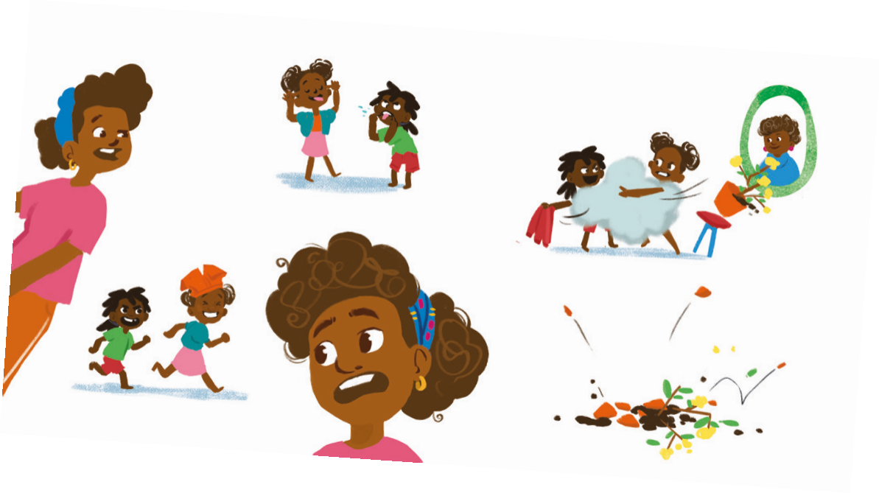 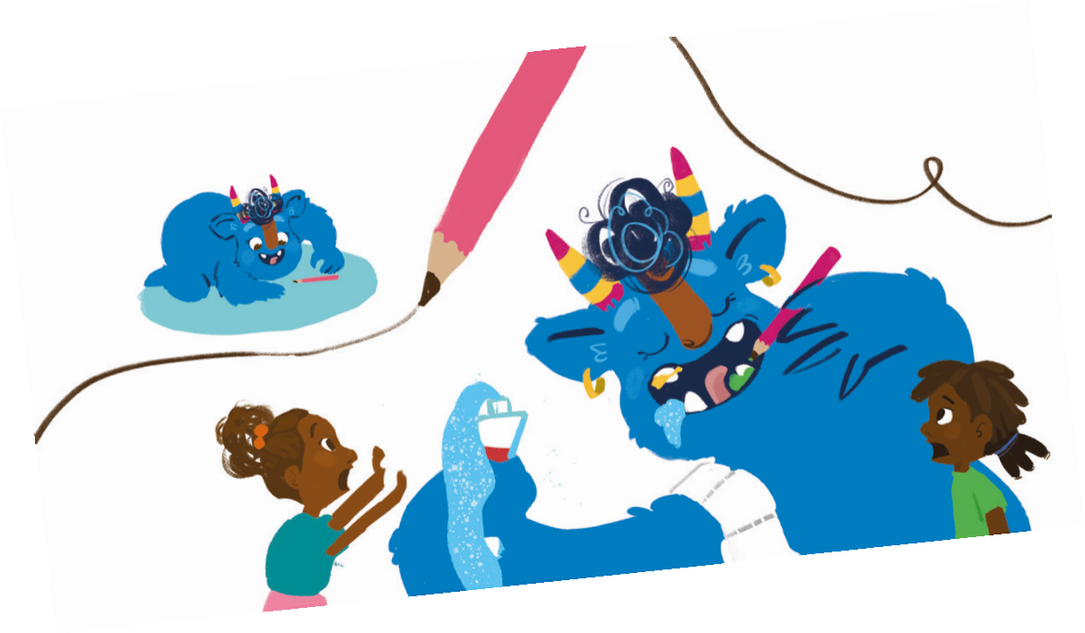

**感谢您的阅读！**

**请将反馈信息发至：版权负责人**

**Email**：[Rights@nurnberg.com.cn](mailto:Rights@nurnberg.com.cn)

安德鲁·纳伯格联合国际有限公司北京代表处

北京市海淀区中关村大街甲59号中国人民大学文化大厦1705室, 邮编：100872

电话：010-82504106, 传真：010-82504200

公司网址：[http://www.nurnberg.com.cn](http://www.nurnberg.com.cn/)

书目下载：<http://www.nurnberg.com.cn/booklist_zh/list.aspx>

书讯浏览：<http://www.nurnberg.com.cn/book/book.aspx>

视频推荐：<http://www.nurnberg.com.cn/video/video.aspx>

豆瓣小站：<http://site.douban.com/110577/>

新浪微博：[安德鲁纳伯格公司的微博_微博 (weibo.com)](https://weibo.com/1877653117/profile?topnav=1&wvr=6)

微信订阅号：ANABJ2002

